Functioneel Ontwerp

UC1 Profielpagina

  - Niveau 2

Team SE
2024

Distributie

Versie | Datum | Wijzigingen | Ontvangers
0.1 | 1-6-2023 | Setup | Karen
0.2 | 25-6-2024 | Begrippen consistent doorgevoerd | Karen
1.0 | 21-8-2024 | Laatste verbeteringen doorvoeren | Ernst

Inhoud
Distributie 2
Inleiding 4
1 Domeinanalyse 5
1.1 Huidige situatie 5
1.2 Gewenste situatie 5
1.3 Use case diagram 6
2 Use cases 7
2.1 UC1 Bekijken CV 7
2.1.1 Betrokken requirements 7
2.1.2 Evil user stories 7
Bijlage 1 Aanpak Functioneel Ontwerp 8
2.2 Domein 8
2.3 Use case diagram 9
2.4 User stories 9
2.4.1 Nieuwe requirements 9
2.4.2 Principes 9
2.4.3 Acceptatiecriteria 10
2.4.4 Wireframes 10
2.4.5 Controle requirements 10

Inleiding
Dit document bevat het functionele ontwerp en is gebaseerd op de requirementsanalyse.
Het productdoel van de applicatie is het verbinden van een geïnteresseerde en de student-webdeveloper.

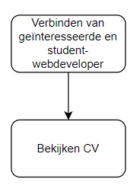

Figuur 1 Decompositie van productdoel in subdoel

Tijdens het ontwerpen zijn nieuwe requirements naar voren gekomen of bestaande requirements moesten worden aangescherpt. Deze zijn gemarkeerd, maar nog niet opgenomen in het requirement document, om het verschil duidelijk te kunnen laten zien. Normaal gesproken wordt dit natuurlijk wel gedaan en ontvangen de stakeholders een nieuwe versie van de documenten.
In het volgende hoofdstuk is het domein vastgelegd en een usecase diagram. In hoofdstuk 2 is een uitwerking van de use case gemaakt met een wireframe aangevuld met aantekeningen. Indien nodig zijn ondersteunende diagrammen toegevoegd. In Bijlage 1 Aanpak Functioneel Ontwerp is de aanpak van dit ontwerp beschreven.
De bron bestanden, zoals de Figma bestanden van de wireframes, zijn op Github beschikbaar. Heb je andere inzichten of voorkeuren, dan mag je het ontwerp aanpassen.
Succes met de use case!
Team SE

Domeinanalyse
In dit hoofdstuk staat een beschrijving van het domein dat is voortgekomen uit een gesprek met de opdrachtgever. Het domein valt samen met de opgestelde requirements. Om het domein inzichtelijk te maken is gebruik gemaakt van een domeinmodel en een use case diagram.
Het hoofdstuk begint met de huidige situatie, gevolgd door een beschrijving van de gewenste situatie. Daarna volgen de diagrammen met beschrijvingen van het domein.

Huidige situatie
In de huidige situatie kunnen geïnteresseerden zich geen beeld vormen van de technische vaardigheden van de student-webdeveloper. Er wordt namelijk vanuit gegaan dat de student-webdeveloper geen online CV heeft, zoals bijvoorbeeld een website of een Linkedin-profiel. In de tweede periode van het semester Web Development moet de student een web development opdracht doen voor een bedrijf (geïnteresseerde), en het is belangrijk dat de student kan laten zien wat die aan technische vaardigheden in huis heeft. Zie IV1 in de requirementsanalyse voor meer informatie.

Gewenste situatie
In de gewenste situatie kan een geïnteresseerde (bijvoorbeeld een bedrijf) online zien wie de student-webdeveloper is en wat deze aan technische vaardigheden in huis heeft, zodat deze kan bepalen of de student een match is om een web development opdracht voor hen uit te voeren. Het nieuwe systeem zou kunnen lijken op een CV, maar dan in de vorm van een webapplicatie. Omdat de gegevens niet vaak veranderen hoeft er geen webpagina te komen om gegevens te wijzigen. Wel is het van belang dat de site snel is. Daarmee bedoelt de opdrachtgever dat de maximale laadtijd één seconde is.
Hieronder staat het domeinmodel van de applicatie in de gewenste situatie. Een geïnteresseerde oriënteert zich op de vaardigheden van een student-webdeveloper. Als de vaardigheden gegroepeerd moeten worden of bestaan uit categorieën dan zal hiervoor een nieuwe functionele requirement moeten worden opgenomen. Op dit moment is nog niet duidelijk of dit noodzakelijk is.
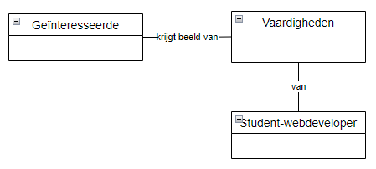
Figuur 2 Domeinmodel van de gewenste situatie

Use case diagram
Hierna volgt het use case diagram. Momenteel is deze nog eenvoudig en hebben we te maken met slechts één actor.
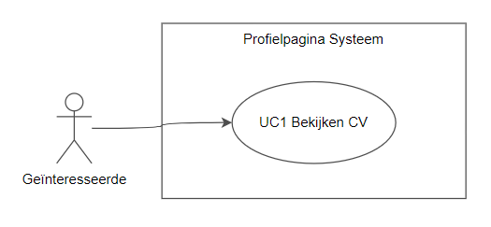
Figuur 3 Use case diagram van de gewenste situatie

Use cases
Dit hoofdstuk beschrijft de use cases vanuit functioneel perspectief. Op dit moment is dit er slechts één.

UC1 Bekijken CV
Use case naam | Bekijken CV
Actoren | Geïnteresseerde
Samenvatting | Een geïnteresseerde bekijkt de CV van een student-webdeveloper.
Precondities | Er zijn geen precondities.
Hoofdscenario | 1. De geïnteresseerde bezoekt de profielpagina.
Alternatieve scenario’s | Er zijn geen alternatieve scenario’s.
Postcondities | Er zijn geen postcondities.

Betrokken requirements
# | Beschrijving | Asset/Type | MoSCoW | Testen
NFR1 | De gegevens op de pagina zijn niet via de webpagina te beheren | Beperking | Must
NFR2 | De pagina wordt binnen 1 seconde geladen | Kwaliteit | Must | FT1
De grafische implementatie van het wireframe vrij is in te vullen door de developer.

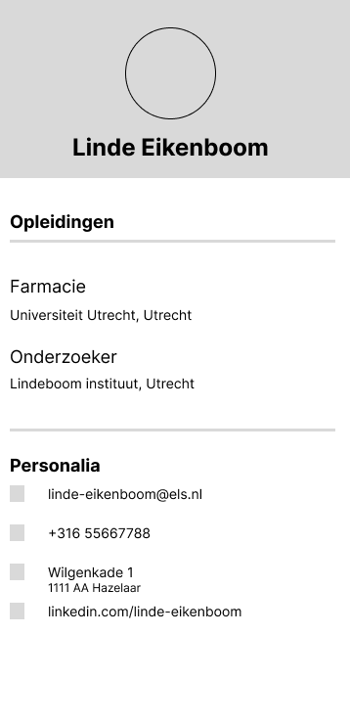
Figuur 4 Wireframe profielpagina

Evil user stories
Geen evil user stories kunnen bepalen. Geen nadere actie nodig.

Bijlage 1 Aanpak Functioneel Ontwerp

In deze bijlage een overzicht van de stappen die genomen zijn om te komen tot een functioneel ontwerp.
Eerst een schematische weergave van de stappen:
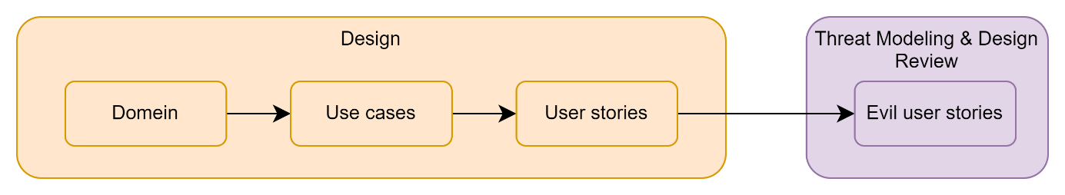
Figuur 12 Ontwikkelstappen Functioneel Ontwerp

In het SSDLC ziet dit er als volgt uit:

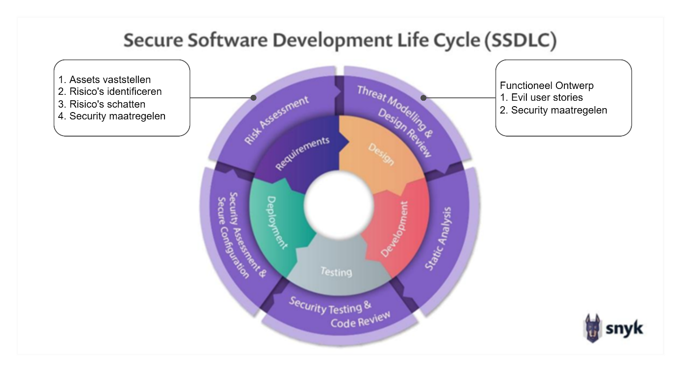
Figuur 13 Threat Modeling in het Functioneel Ontwerp

Domein
Het domein bepalen zorgt voor een gemeenschappelijk referentiekader tussen de stakeholders en het development team.
Dit referentiekader is een vertrekpunt voor de vervolgstappen. Tijdens het ontwerpen kan het noodzakelijk zijn om het domein aan te passen of uit te breiden. Overleg met stakeholders moet daarvoor plaatsvinden.
In use cases mogen geen nieuwe domein entiteiten of eigenschappen worden gebruikt, alleen wat in het domein model is opgenomen mag gebruikt worden.

Use case diagram
Om een functioneel overzicht te bieden van de applicatie is een use case diagram opgenomen. Het zoeken naar de relatie tussen Domein en Use case diagram is een belangrijke stap voor stakeholders en developers.

Use cases
De use cases moeten in lijn zijn met:
- Requirementsanalyse
- Domein
- Use case diagram
- Use Case beschrijving (optioneel te gebruiken, wel erg bruikbaar!)

Nieuwe requirements
Bij het uitwerken van use cases is gelet op nieuwe requirements. Deze zijn afgestemd met de stakeholders. Normaal gesproken wordt bij het vaststellen van een nieuwe requirement de requirementsanalyse aangepast. Om de ontwikkeling van requirements zichtbaar te maken zijn nieuwe requirements/ aan te scherpen requirements gemarkeerd.

Principes
Een requirement kan gelden voor meer dan één use case. Bijvoorbeeld: wanneer een request wordt verstuurd, dan toont de pagina een spinner. Dit is een algemeen acceptatiecriterium dat als een algemeen principe kan worden opgenomen in de requirementsanalyse. Hieronder een voorbeeld:

# | Bron | Beschrijving | Asset/Type | MoSCoW | Testen
P1 | IV# | Wanneer een request wordt verstuurd, dan toont de pagina een spinner. | Principe
UC1 | IV1 | Als gebruiker wil ik de CV van een developer kunnen zien om te oriënteren voordat ik contact leg |  | Must | Functioneel
… |  | … | .. | ..

Als identificatie is P1 gebruikt. Maar een onderverdeling had ook gekund: PF1 als identificatie voor principes voor formulieren en gegevens versturen.
Een alternatief is om principes op te nemen in een hoofdstuk/bijlage van het Functioneel Ontwerp. Verder, als SCRUM de ontwikkelmethodiek is, kan het controleren van de principes een onderdeel zijn van de beschrijving van het Backlog item en de Definition Of Done.

Acceptatiecriteria
Bij de use case zijn acceptatiecriteria opgenomen, deze zijn overgenomen van de requirementanalyse. Zoals te zien is aan de markeringen zijn nieuwe requirements nodig en aanscherping van bestaande requirements.
Vervolgens zijn Evil user stories opgesteld en gekeken of de Security Measurements (SM#) vastgelegd in de requirementsanalyse afdoende waren. De conclusie was: SM1 moet worden aangescherpt!

Wireframes
Om een goed beeld te krijgen van de functionele werking van een webpagina kun je niet zonder een wireframe. Aangeraden wordt om Figma te gebruiken. Met deze tool kun je wireframes en componenten maken (bijvoorbeeld een status aan een knop meegeven: hover, disabled).
Bruikbare Youtube handleidingen:
- Introductie op Figma
- Introductie op Figma components

Controle requirements
Na het uitwerken van het Functioneel Ontwerp is een controle uitgevoerd of het ontwerp overeenkomstig de eisen de in de requirementsanalyse is opgesteld.

Als de profielpagina de gegevens bevat van jou zelf, dan kun je deze applicatie gaan gebruiken voor een sollicitatie naar een project voor Webdev in de volgende periode.

